領域科目 | 英語 | 多元評量項目 | □實作評量 □軼事紀錄  ■口語評量 ■檔案評量  □其它評量
評量日期 | 108.9~109.1 | 評量地點 | 801 901教室
多元評量內容簡介 | 每日6字小禮(801) /8字小禮(901),寫於黑板上,同學抄錄於個人小書(小記事本)上,第二天背誦前一天的單字予負責同學,通過即於小書(小記事本)上簽名,並於紀錄板(台)上掛上標記,做為統計與提醒(尚未背誦同學)之用;每日第五節下課,英語小老師看紀錄板上的標記,再將尚未背誦同學名單(座號)報告老師,老師整理登記，據以做為學習態度評量依據：(優點)  - 同學自我紀錄整理個人學習資料,養成記筆記歸納整理的習慣.  - 精簡小書容易攜帶,可以隨時翻閱,培養隨時閱讀,利用零碎時間的好習慣.  - 好的讀書習慣推演到各科學習,乃至工作職場,將是一輩子受用的利器.  老師利用平時累積的小背單字(口試),取代傳統紙筆測驗,不僅可培養同學的成就感(範圍小容易通過),增強學習動機;更可讓同學的英語學習融入在每日生活中;透過記錄板(台)的小小可愛標記,讓背誦英語單字成為學習的小小樂趣.
評量照片 | 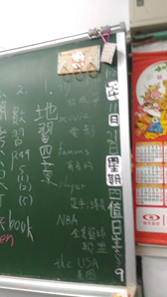  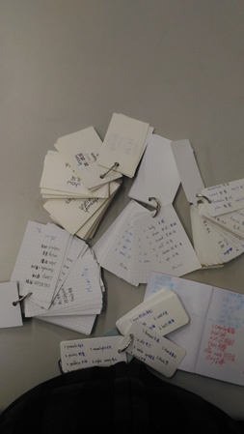  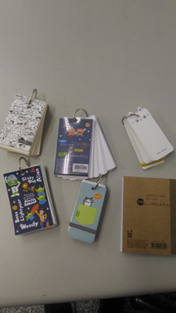
基隆市立南榮國民中學108學年度第1學期學生多元評量實施成果

